Radionica 14.12.2023

Likvidatura - storno računaa

Nalozi – otvaranje i provedba naloga vrste ura,obračun i preknjižba

Financije - ispravak grešaka analitike izvoda

* podjela uplate na dva različita prihoda

[Kratke korisničke upute za navedene postupke.]

**Sadržaj**

1 . Likvidatura 3

1.1. Storno neplaćenog računa 3

1.2. Storno plaćenog računa 7

1.3. Preknjiženje računa kroz likvidaturu – za korisnike koji nisu u sustavu riznice 10

2. Nalozi 12

2.1. Nalog vrste ‘1 OBRAČUN’ 13

2.2. Nalog vrste ‘2 URA’ 14

2.3. Nalog vrste ‘3 PREKNJIŽBA’ 15

2.3.1. Preknjižba ure 16

2.3.2. Preknjižba stavke naloga 16

2.3.3. Preknjižba s predujma na uru 17

3. Financije 18

3.1. Uplata na izvodu prošla je analitiku izvoda, treba se obraditi kao običan primitak 18

3.2.Podjela jedne uplate u financijama na dva prihoda 21

3.3.Promjena prihoda – bez ostavljanja traga 23

3.4.Promjena prihoda – trag transakcije 24

3.5.Povrat po prihodu analitike ( transkacija 10 – dugovno) 24

Popis slika 26

# 1 . Likvidatura

## Storno neplaćenog računa

Pozicionirajte se na račun koji želite stornirati.

Slika 1. Originalni račun

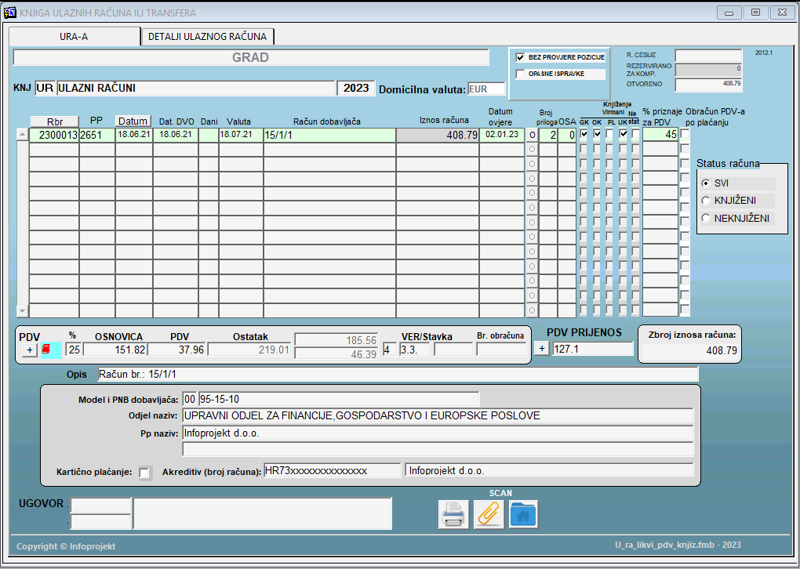

Izvor : Infoprojekt d.o.o.

Kako biste stornirali račun morate ga prvo unijeti u minusu. Pređite u sljedeći red i unosite redom podatke o računu koji želite stornirati. Poslovnog partnera ćete prepisati tipkom F3. U polje datum unijeti ćete datum storna, a datum DVO će se automatski prikazati kada prijeđete u to polje. U polju dani upisuju se dani do valute pa u tim poljima možete samo prepisati podatke sa računa koji stornirate. U polju broj računa prepišite broj računa koji stornirate i dodajte /S ( S=storno ) npr. 15/1/1/S . Prijeđite u polje iznos i unesite ukupan iznos računa u minusu.

Krećite se kroz program koristeći tipku TAB na tipkovnici sve dok se ne otvori drugi tabulator forme – „*Detalji ulaznog računa*“ .

Koristeći tipku TAB prelazite preko svih polja forme i automatski će se popuniti polja u donjem dijelu programa pnb dobavljača, pp, akreditiv dok opis možete ručno upisati ( Npr : „ Storno računa …“)

Slika 2. Unos storna

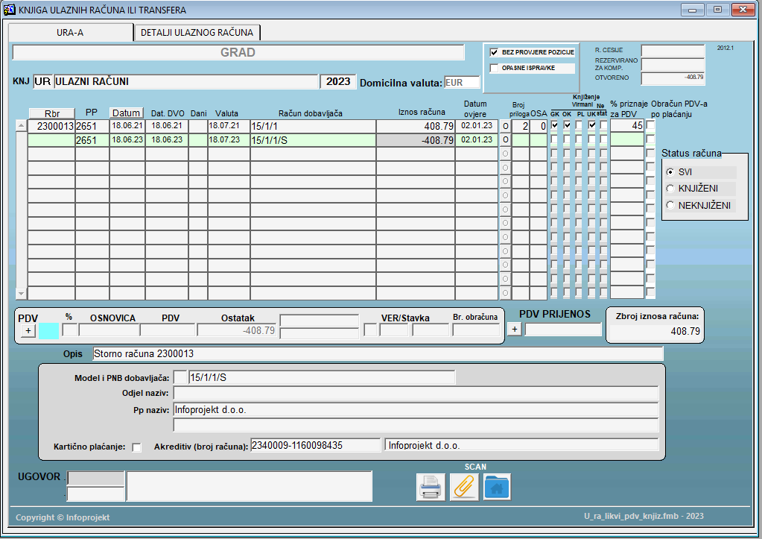

Prepišite broj računa i dodajte **/S**

Podaci se automatski popunjavaju kada preko polja pređete sa tipkom TAB

Izvor : Infoprojekt d.o.o.

Na detaljima ulaznog računa u polju  tipkom F9 pozvati ćete fakturu koju ćete stornirati.

Slika 3. Storno računa

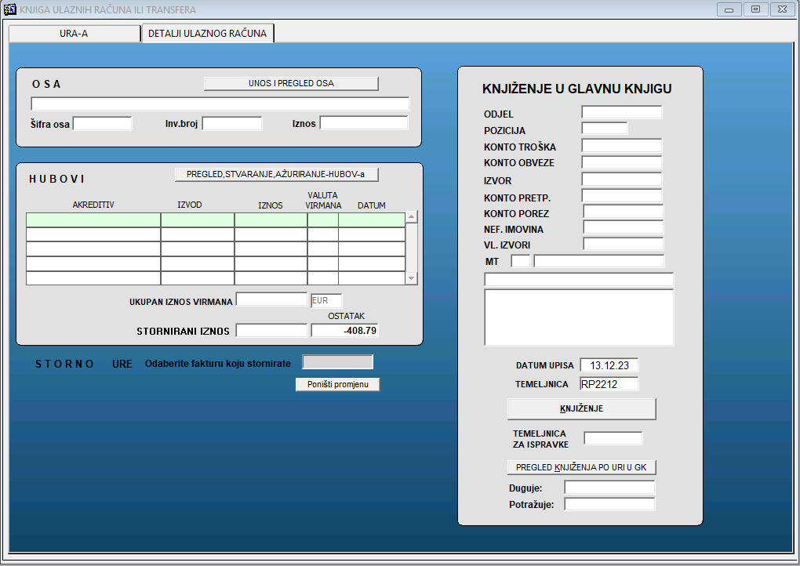

F9

F9

Izvor : Infoprojekt d.o.o.

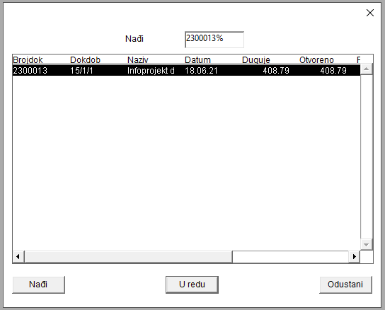 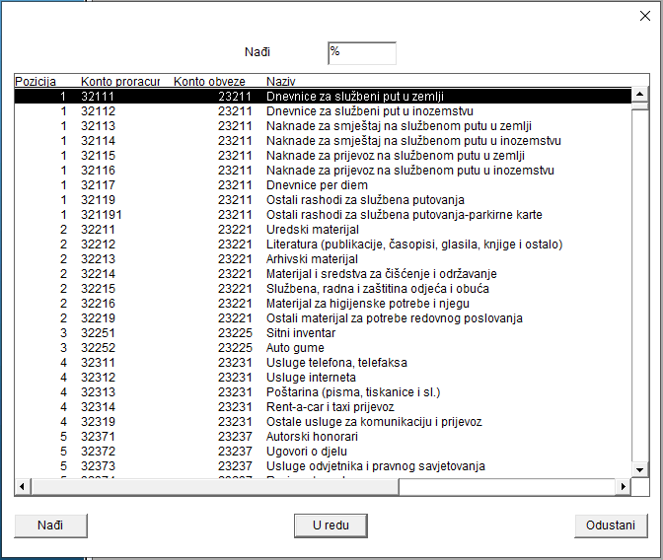

Preostaje vam još samo proknjižiti račun na temeljnicu , temeljnicu ćete upisati u polje „TEMELJNICA“ te ćete pustiti gumb KNJIŽENJE.

Slika 4. Storniran račun u financijama

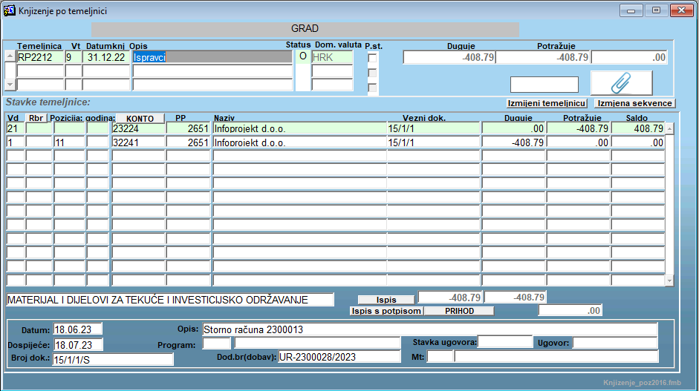

Izvor : Infoprojekt d.o.o.

## Storno plaćenog računa

Na temeljnici izvoda po kojem je novac vraćen potrebno je napraviti povrat dobavljača. To ćete učiniti na način da ćete pozvati VD 27 ( povrat dobavljača ), upisati konto obveze i poslovnog partnera.

Tipkom F9 pozvat ćete vezni dokument. Prikazati će vam se samo plaćeni računi sa ukupnim saldom 0. Odaberite račun za koji radite povrat. Upišite iznos računa u minusu na dugovnoj strani, datum i opis

Slika 5. Povrat dobavljača u financijama

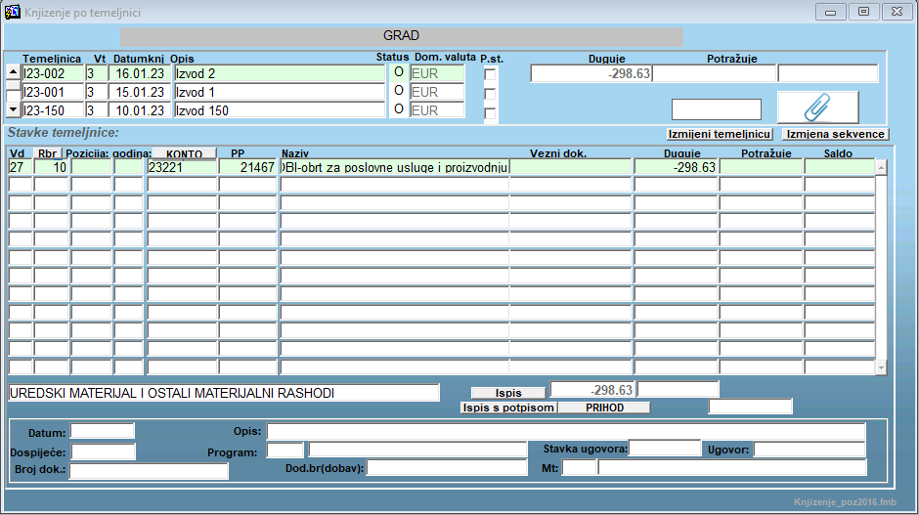

F9

Izvor : Infoprojekt d.o.o.

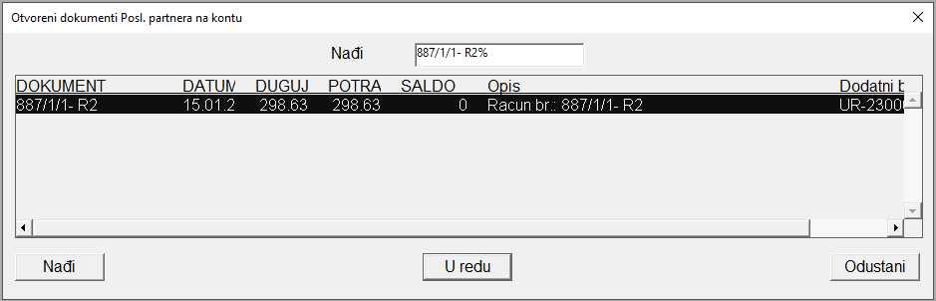

Sada je vašem računu u likvidaturi pridodan i virman u minusu. To možete vidjeti ukoliko vratite u likvidaturu na vaš račun i pozicionirate se na tabulatorsku stranicu „detalji ulaznog računa“ i pogledate podatke o virmanima.

Slika 6. Virman u minusu

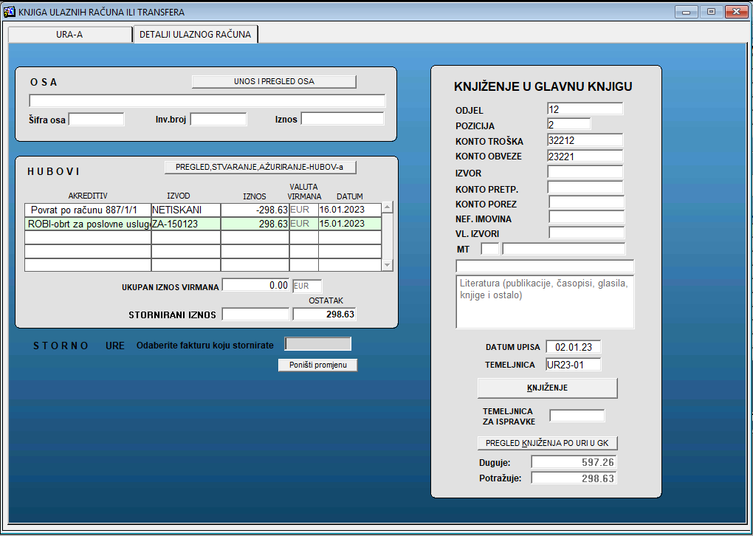

Izvor : Infoprojekt d.o.o.

Ovakvi računi nisu u ravnoteži jer nemaju jednak iznos računa i virmana. Njihov virman sada je na nuli a sam račun ima određeni iznos. Ovakve račune moguće je pregledavati ukoliko u meniju likvidature odaberete **pregledi-pregledi računa s povratom**.

Slika 7. Pregled računa sa povratom

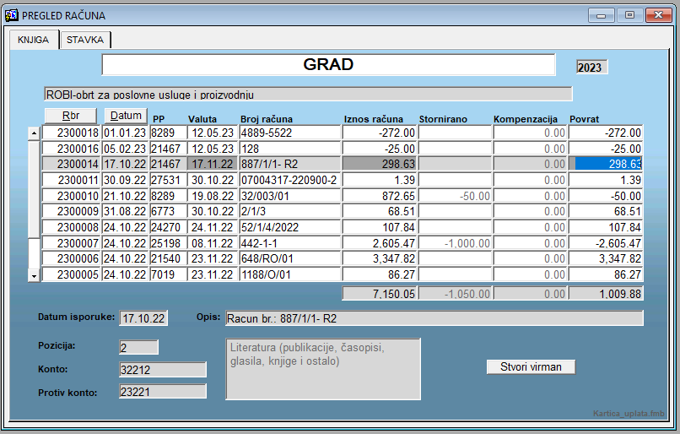

Izvor : Infoprojekt d.o.o.

Sada kada ste na temeljnici izvoda napravili povrat dobavljača vaš račun može se stornirati na klasičan način., postupak pod točkom 1.1. Storno neplaćenog računa

## Preknjiženje računa kroz likvidaturu – za korisnike koji nisu u sustavu riznice

Pronaći račun i provjeriti na kojoj temeljnici je bilo knjiženje ure I plaćanje.

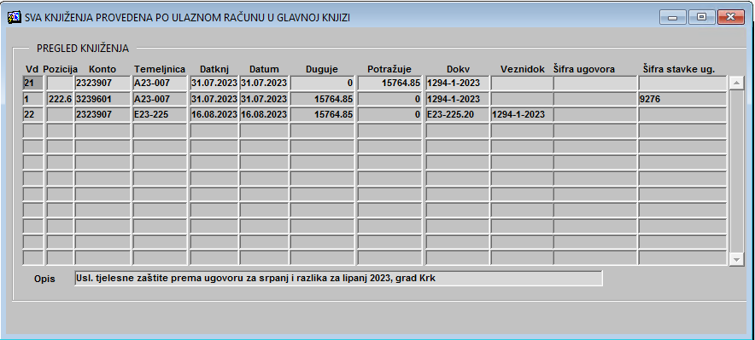

U financijama zatvoriti temeljnicu ulaznih računa i izvoda ( **privremeno**).

Financije > Otvorene temeljnice.

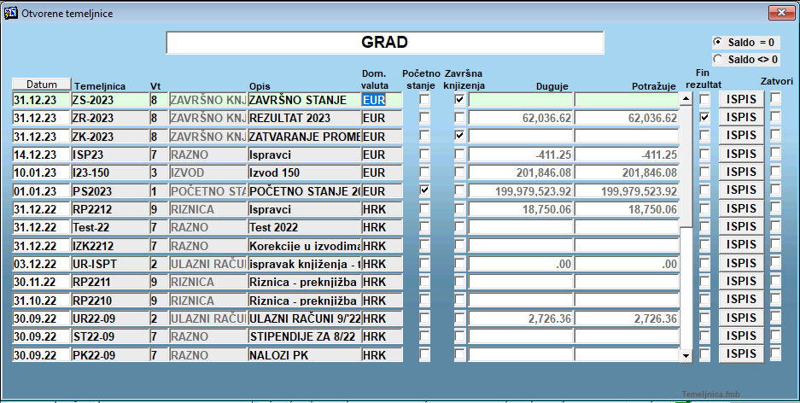

U likvidaturi na originalnom računu promijeniti poziciju, odnosno odabrati novu poziciju ( sa F9) na koju će se proknjižiti račun a temeljnicu upisati u polje „ TEMELJNICA ZA ISPRAVKE“- također povući sa F9.

Pustiti knjiženje.

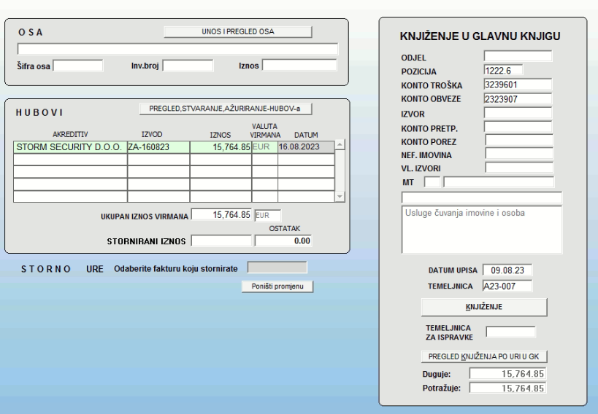

Po potrebni ručno korigirati iznose knjiženja ako se ne preknjižava cijeli iznos računa

U financijama zatvoriti temeljnicu UR i temeljnicu izvoda koju smo privremeno zatvorili.

# Nalozi

Za unos novog naloga potrebno je protisnuti gumb . Otvara se prozor za unos naloga

Slika 8. Otvaranje novog naloga

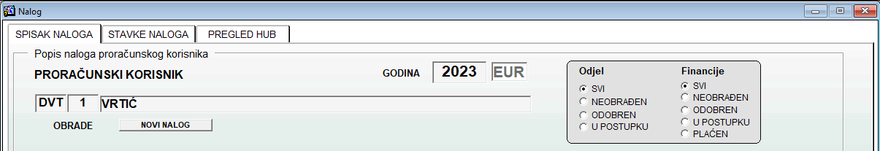

Izvor : Infoprojekt d.o.o.

U gornjem dijelu prozora za unos naloga potrebno je popuniti polja : datum nalog, zahtjev (opis naloga) te odabrati vrstu naloga pritiskom na tipku F9.

Slika 9. Obavezna polja naloga

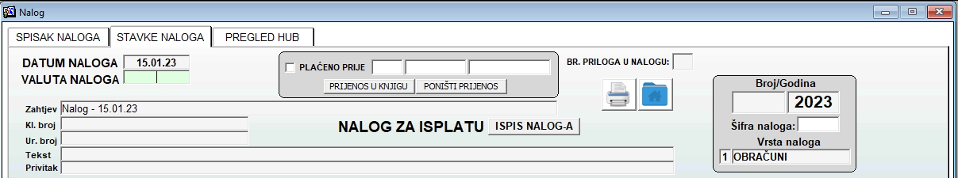

Opcionalna polja

Izvor : Infoprojekt d.o.o.

F9

Slika 10. Padajuća lista vrste naloga

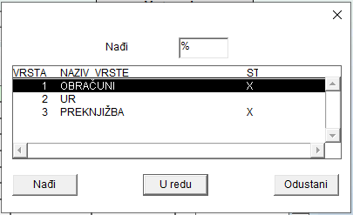

Opcionala polja **klasa** i **ur.broj** korisnik upisuje podatak o klasi i urudžbenom broju naloga. Jednom kada se ovaj podatak upiše moguće ga je kod slijedećeg unosa naloga preuzeti tipkom F9 i izmjeniti samo one podatke koji se mijenjaju.

U polje **tekst** korisnik upisuje tekst koji će se na ispisu naloga ispisati iznad stavki naloga.

U polje **privitak** upisuju se eventualni privitcu uz nalog a podatak o navedenim privitcima će se na ispisu naloga pojaviti ispoda navedenih stavki naloga.

U poljima  program će upisati broj naloga koji ide po slijedu naloga i godinu naloga. Nakon uređenog zaglavlja naloga isti se sprema pristiskom na tipku F10.

## Nalog vrste ‘1 OBRAČUN’

U financijama se napravi donos iz plaća.

Kreira se novi nalog (kao što je opisano u točki 2.) Pod poljem „Vrsta naloga“ odabere se sa tipkom F9 „1 OBRAČUNI“. Spremiti sa F10.

Pod tabom „PREGLED HUB“ sa F9 odabere se plaća koja se šalje na plaćanje, te se klikne na gumb „STVORI HUBOVE PO PLAĆI ZA NALOG **„**

Slika 11. Pregled hub

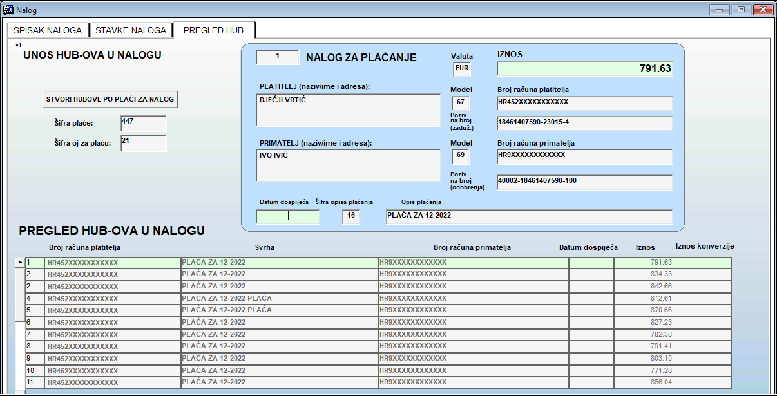

2.

1.

sa F9 odabrati

plaću

Izvor : Infoprojekt d.o.o

Stvoriti će se virmani napravljeni u plaćama i knjiženja iz donosa plaća iz financija.

Slika 12. Stavke naloga obračun

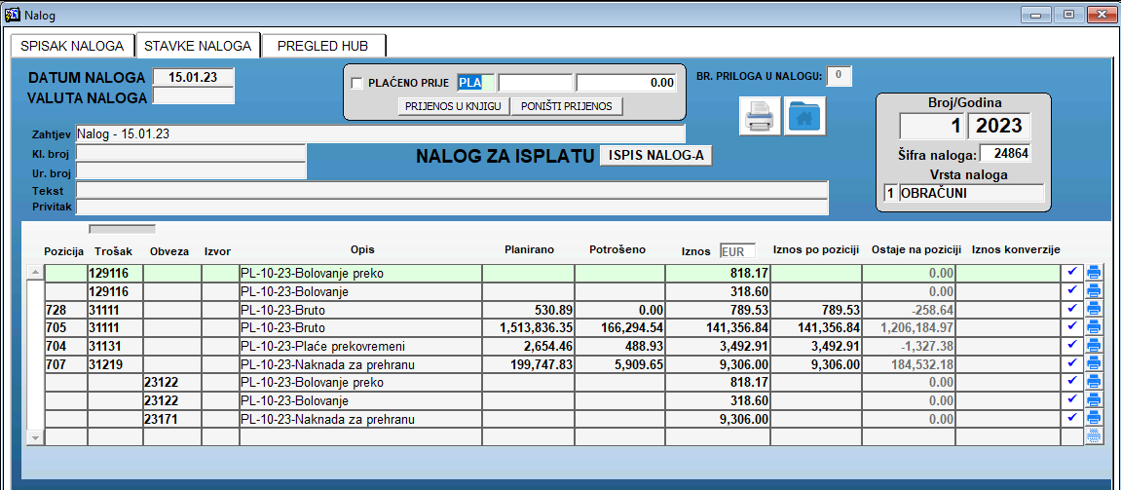

Izvor : Infoprojekt d.o.o

Sljedeći korak je u STAVKAMA NALOGA pod knjigom računa odabrati knjigu „PLA“ te kliknuti na gumb „Prijenos u knjigu“

Slika 13. Prijenos u knjigu

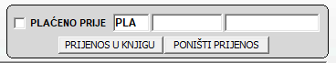

Izvor : Infoprojekt d.o.o

Sljedeći korak je u STAVKAMA NALOGA pod knjigom računa odabrati knjigu „PLA“ te kliknuti na gumb „Prijenos u knjigu“

## Nalog vrste ‘2 URA’

U aplikaciji likvidatura pronaći račune koji će se pridodati nalogu, raču np rethodno mora biti proknjižen.

Kako bi povezali nalog sa računom potrebno se pozicionirati u polje stupca „Br.nalog“ , pritisnuti tipku F9 na tipkovnici te odabrati nalog koji se kreirao.

Slika 14. Dodavanje naloga računu

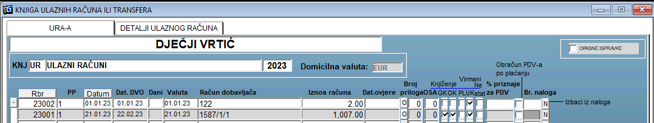

Izvor : Infoprojekt d.o.o.

Ukoliko korisnik želi maknuti račun sa naloga potrebo je samo pritisnuti slovo N pored broja naloga u likvidaturi.

Dodavanjem broja naloga računu, automatski se popune stavke naloga.

Slika 15. Stavke naloga URA

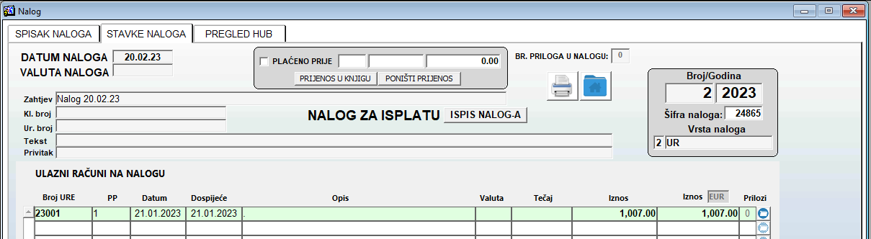

Izvor : Infoprojekt d.o.o.

## Nalog vrste ‘3 PREKNJIŽBA’

Kreira se novi nalog (kao što je opisano u točki 2.) Pod poljem „Vrsta naloga“ odabere se sa tipkom F9 „3 PREKNJIŽBA“. Spremiti sa F10.

### Preknjižba ure

Pozicionirati se na polje “URA” te odabrati račun . Automatski će se popuniiti stari podaci ( pozicija,konto,obveza)

Slika 16. Nalog preknjižbe ure

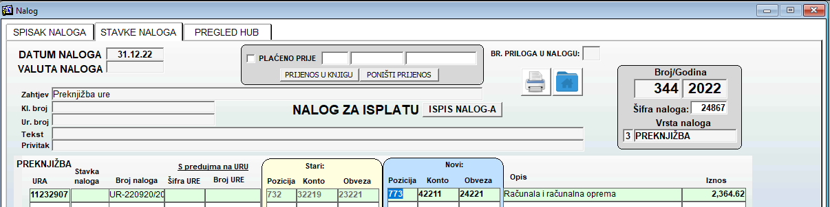

Izvor : Infoprojekt d.o.o.

novu poziciju ,konto obvezu odabrati te spremiti sa F10

### Preknjižba stavke naloga

Pozicionirati se na polje “ Nalog stavka” te s F9 odabrati stavku naloga za preknjižbu.

Slika 17. Preknjižba stavke naloga

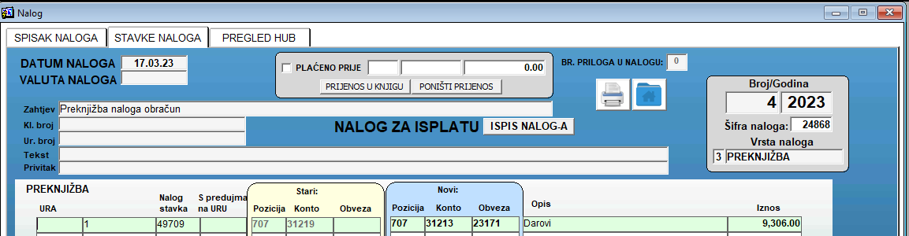

Izvor : Infoprojekt d.o.o.

novu poziciju ,konto odabrati te spremiti sa F10

### Preknjižba s predujma na uru

Predujam sa može preknjižiti tako da se odabere stavka naloga isplaćenog predujma i u koloni 'S predujma na uru’ – ura koja se želi povezati s tim predujmom.

Slika 18. Preknjižba s predujma na uru

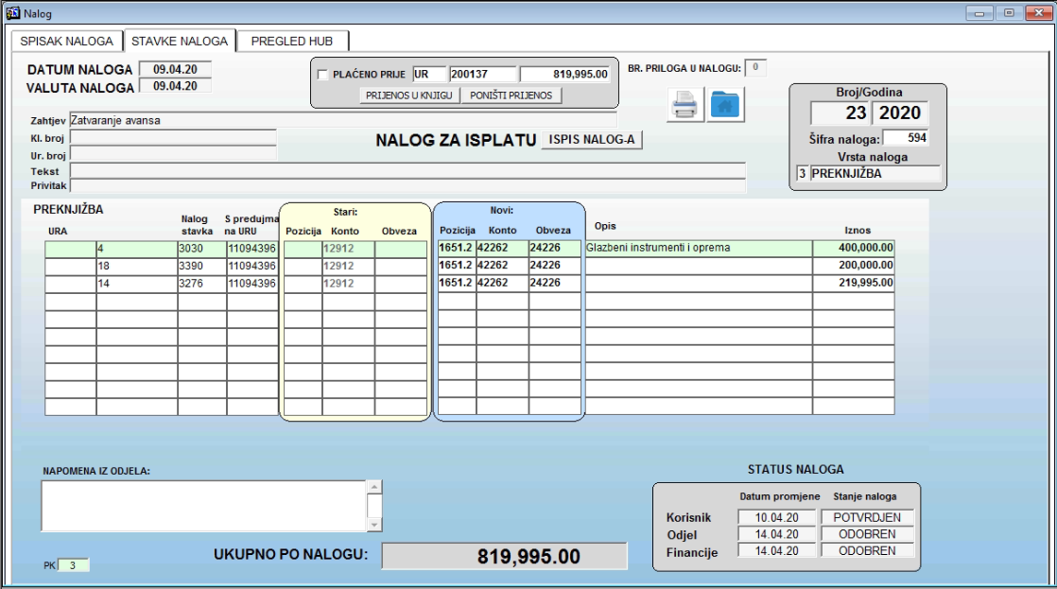

Izvor : Infoprojekt d.o.o.

Iznos predujma i ure koja se povezuje s predujmom mora biti isti. Ako nije potrebno je, prije preuzimanja ure, korigirati podatak u koloni iznos – izjednačiti ga s iznosom ure. Nakon što se učita ura u polju šifra ure, ponovno (po potrebi) korigirati iznos. Program neće dopustiti preknjižbu na veći iznos od otvorenog dijela predujma.

Postupak je sljedeći:

1. Pozicionirati se na polje „NALOG STAVKA“ te pozvati stavku sa F9
2. Zatim u polju iznos privremeno staviti ukupni iznos ure npr. 219 995 kako bismo je mogli pozvati u polju „ S PREDUJMA NA URU“
3. Sa F9 u polju „S PREDUJMA NA URU“ odabrati tu uru te zatim opet ručno promijeniti iznos na iznos avansa koji smo odabrali kada smo pozvali „NALOG STAVKA“

Nakon unosa svih avansa tek onda spremiti

Predujam se može preknjižiti i učitavanja ure koja se zatvara s predujmom. U tom slučaju potrebno je ručno ispuniti polja pod opisom 'Novi': poziciju/trošak/obvezu.

U prvom slučaju program će u evidencijama korisnika evidentirati zatvaranje potraživanja i obveze te prihod na kontu 67% odnosno 167% ako se pozicija na koju je knjižena ura evidentira na teret nadležnog proračuna.

U drugom slučaju kod korisnika će se evidentirati rashod i obveza dugovno i potražno  te će se zatvoriti predujam; po potrebi i prihod na 67% te 167% dugovno.

# Financije

1. Uplata na izvodu prošla je analitiku izvoda, treba se obraditi kao običan primitak
2. Podjela jedne uplate u financijama na dva prihoda
3. Promjena prihoda – bez ostavljanja traga
4. Promjena prihoda – trag transakcije
5. Povrat po prihodu analitike ( transkacija 10 – dugovno)

## 3.1. Uplata na izvodu prošla je analitiku izvoda, treba se obraditi kao običan primitak

Uplata na izvodu u iznosu od 211,81 po prihodu 7820 ne treba proći analitiku.

Slika 19.Analitika izvoda

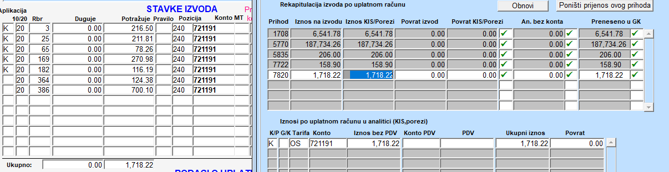

Izvor : Infoprojekt d.o.o.

Pronaći uplatu u kisu , ako je proknjižena pobrisati knjiženje sa temeljnice.

U dodjeli osoba u kisu pronaći uplatu te izmijeniti poziv na broj , prihod staviti na zadnje mjestu u pozivu na broj.

Slika 20. Prihod staviti na zadnje mjesto u PNB-u

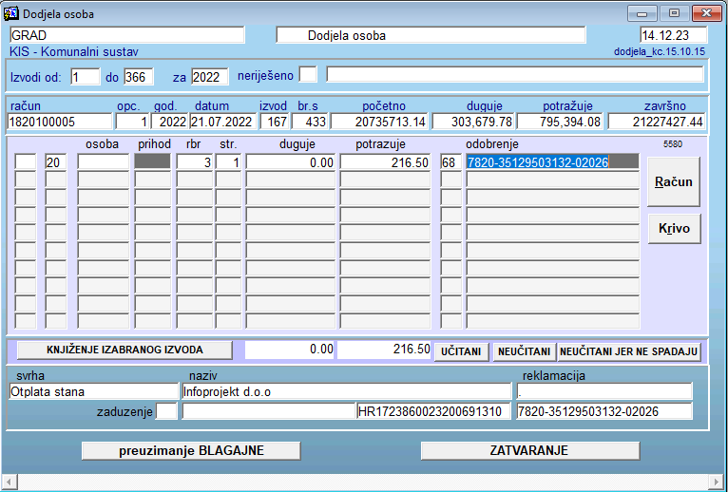

Izvor : Infoprojekt d.o.o.

U financijama poništiti prijenos prihoda.

Iznos na izvodu i iznos u kisu sada nisu isti

Slika 21. Analitika izvoda - financije

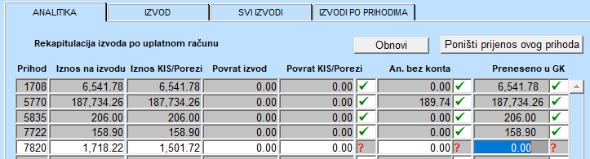

Izvor : Infoprojekt d.o.o.

Na izvodu u financijama u polju “Odobrenje” staviti prihod na zadnje mjesto

Slika 22. Promjena prihoda - financije



Izvor : Infoprojekt d.o.o.

Prihod 7820 sada je u balansu.

Slika 23. Analitika izvoda - financije

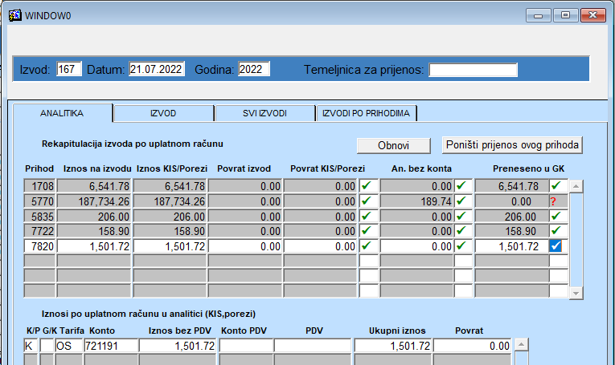

Izvor : Infoprojekt d.o.o.

## 3.2.Podjela jedne uplate u financijama na dva prihoda

Uplata u kisu podijeljena je na dva prihoda.

Slika 24. Uplata u kis-u na dva prihoda

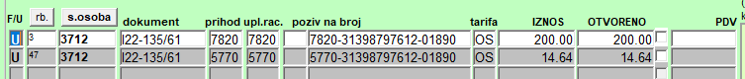

Izvor : Infoprojekt d.o.o.

Pronaći uplatu u financijama.

Slika 25. Uplata u financijama

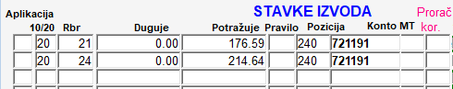

Izvor : Infoprojekt d.o.o.

U financijama na izvodu otvoriti program “Analitika kis/porezi”.

Pozicionirati se na tabulator “IZVOD” te po rednom broju pronaći uplatu koju treba podijeliti.

Slika 26. Tabulator izvod

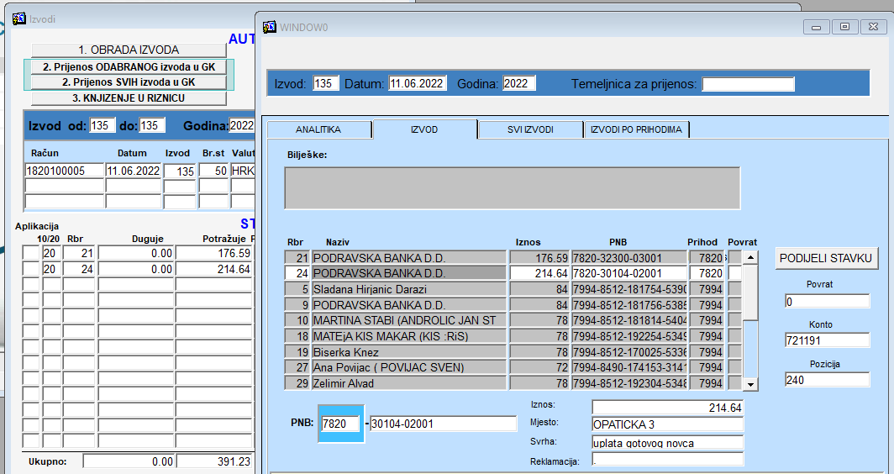

Kliknuti na gumb “ Podijeli stavku “ , korigirati iznose na podijeljenim stavkama ( sumaran iznos mora ostati isti) te ispraviti poziv na broj u dva polja (ispraviti prihod) . Korekcije spremiti sa F10.

Obnoviti analitiku po prihodu u financijama.

Slika 27. Podjela uplate - financije

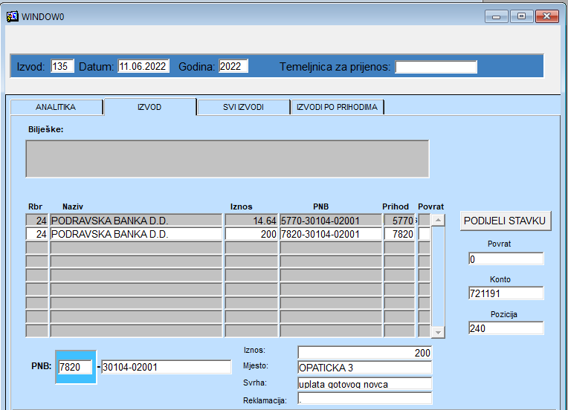

Izvor : Infoprojekt d.o.o.

## 3.3.Promjena prihoda – bez ostavljanja traga

U kisu u dodjeli osoba promijeniti prihod na tri mjesta.

Slika 28. Promjena prihoda kis

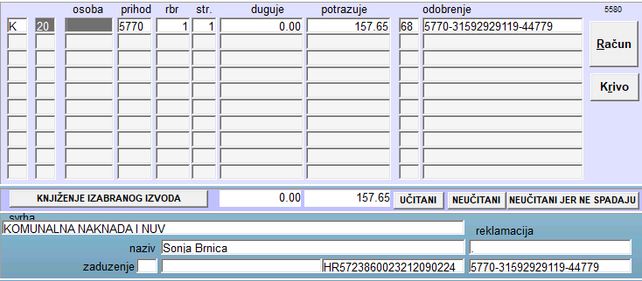

1

3

2

Izvor : Infoprojekt d.o.o.

U financijama na izvodu , na pozivu na broj odobrenja promijeniti prihod, spremiti sa F10.

Slika 29. Promjena prihoda - financije

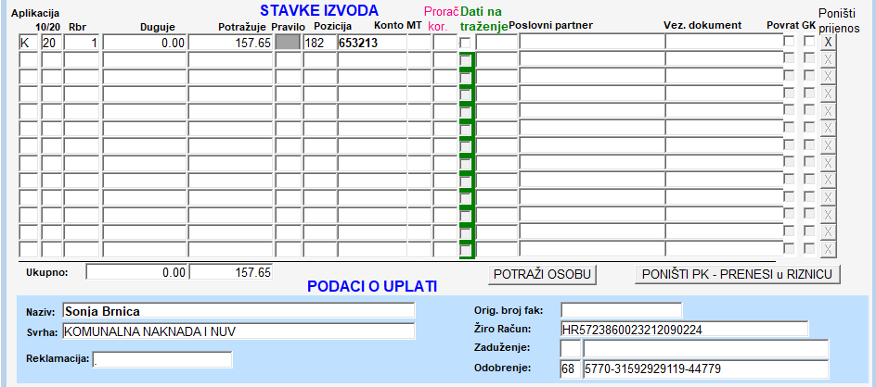

Izvor : Infoprojekt d.o.o.

## 3.4.Promjena prihoda – trag transakcije

Primjer: uplata u iznosu od 100 € došla je na prihod 5770 a treba ići na prihod 5789.

U kisu na temeljnici izvoda provesti uplatu na prihod na koji je stigla, dakle 100 e.

Otvoriti pomoćnu temeljnicu u kisu oznake PRK te provesti storno uplate na prihodu 5770 I uplatu u plusu na novom prihodu.

5770 -100€

5789 + 100€

U financijama obraditi izvod a razlike će se doknjižiti puštanjem donosa analitike .

## 3.5.Povrat po prihodu analitike ( transkacija 10 – dugovno)

U kisu transkaciju 10 po prihodu koji prolazi komunalni sustav provesti ručno na temeljnici izvoda kao uplatu u minusu.

Pronaći transkaciju na izvodu u financijama te na takve stavke staviti oznaku “Povrat”.

Slika 30. Povrat financije

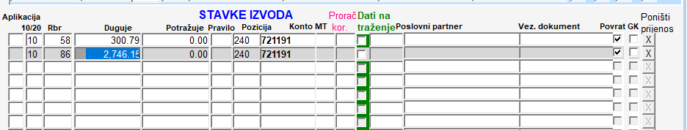

Izvor : Infoprojekt d.o.o.

Iznosi pod stupcima “Povrat izvod” I “Povrat kis/porezi” moraju biti isti kako bi se analika obnovila.

Slika 31. Analitika izvoda - povrat

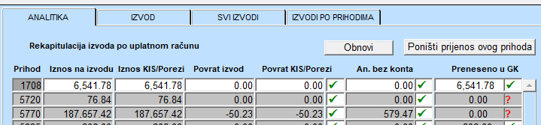

Izvor : Infoprojekt d.o.o.

# Popis slika

Slika 1. Originalni račun 3

Slika 2. Unos storna 4

Slika 3. Storno računa 5

Slika 4. Storniran račun u financijama 6

Slika 5. Povrat dobavljača u financijama 7

Slika 6. Virman u minusu 8

Slika 7. Pregled računa sa povratom 9

Slika 8. Otvaranje novog naloga 12

Slika 9. Obavezna polja naloga 12

Slika 10. Padajuća lista vrste naloga 12

Slika 11. Pregled hub 13

Slika 12. Stavke naloga obračun 14

Slika 13. Prijenos u knjigu 14

Slika 14. Dodavanje naloga računu 15

Slika 15. Stavke naloga URA 15

Slika 16. Nalog preknjižbe ure 16

Slika 17. Preknjižba stavke naloga 16

Slika 18. Preknjižba s predujma na uru 17

Slika 19.Analitika izvoda 18

Slika 20. Prihod staviti na zadnje mjesto u PNB-u 19

Slika 21. Analitika izvoda - financije 20

Slika 22. Promjena prihoda - financije 20

Slika 23. Analitika izvoda - financije 20

Slika 24. Uplata u kis-u na dva prihoda 21

Slika 25. Uplata u financijama 21

Slika 26. Tabulator izvod 21

Slika 27. Podjela uplate - financije 22

Slika 28. Promjena prihoda kis 23

Slika 29. Promjena prihoda - financije 23

Slika 30. Povrat financije 24

Slika 31. Analitika izvoda - povrat 25